 |  | Profession : LOGISTICIEN(NE)S |  |  | N°
Module |  |  | Année de programme
Informatique |  |  | 1ère année CFC / AFP
Nom | : ____________________________ |  |  | EXCEL  Exercice 11
Prénom | : ____________________________
Date | : ____________________________

Objectif
- Réaliser des calculs dans la barre de formule.

Consigne
Effectuer les calculs proposés dans les cellules comme présenté dans le résultat.
- Les quantités sont en B3 à B8
- Les prix vêtements sont en C3 à C8
- Les pourcentages des rabais sont en E3 à E8
Format de nombre
- Changer le format de nombre des cellules E3 à E8 en pourcentage.
- Changer le format de nombre des cellules F11 à F16 en comptabilité avec deux chiffres après la virgule
Prix total des vêtements
Pour chaque vêtement, calculer le prix total selon la quantité et le prix.
Formule :

Cellules D3 à D8
- Calculer le prix total des blousons et mettre le résultat en D3
- Calculer le prix total des manteaux et mettre le résultat en D4, etc.

Montant des rabais
Pour chaque vêtement, calculer le montant du rabais selon le prix total et le rabais accordé.
Formule :

Cellule F3 à F8
- Calculer le montant du rabais des blousons et mettre le résultat en F3
- Calculer le montant du rabais des manteaux et mettre le résultat en F4, etc.

Moyenne des valeurs
Pour chaque colonne, calculer la moyenne des quantités, prix, prix totaux, rabais et montant du rabais
Formule :

Cellule B9 à F9
- Calculer la valeur moyenne des quantité et mettre le résultat en B9
- Calculer la valeur moyenne des prix et mettre le résultat en C9, etc.

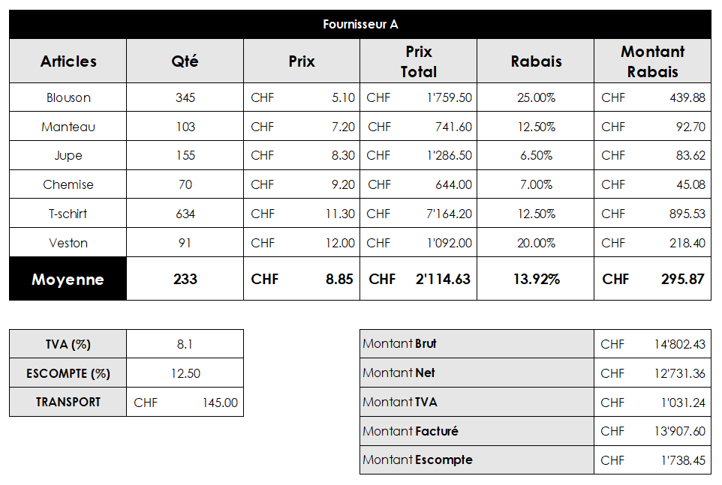

Calcul de l’offre
Cellule F11
- Calculer le montant brut de l’offre
Total des montants des 6 articles

Cellule F12
- Calculer le montant net de l’offre
Total des montants des 6 articles – Total des montant de rabais des 6 articles

Cellule F13
- Calculer le montant de la TVA
Montant que la TVA (de 8,1%) représente par rapport au montant NET

Cellule F14
- Calculer le montant de la facture
Montant Net + Montant de la TVA + Frais de transport

Cellule F15
- Calculer le montant de l’escompte
Montant que l’escompte (de 6%) représente par rapport au montant facturé

Cellule F16
- Calculer le montant final du paiement
Montant facturé – Montant de l’escompte

